**МІНІСТЕРСТВО ОСВІТИ І НАУКИ**

**НАЦІОНАЛЬНИЙ УНІВЕРСИТЕТ «ЛЬВІВСЬКА ПОЛІТЕХНІКА»**



**ЛАБОРАТОРНА РОБОТА №3**

**З ДИСЦИПЛІНИ:**

**«Комп`ютерна графіка»**

**ВАРІАНТ №8**

**Виконав:**

ст. гр. ІР-31

Касараба В.В.

**Прийняла:**

асистент. каф. КСА

Шпак О.І.

**Львів 2021**

ЗАВДАННЯ

Написати програму мовою С++, яка будує за заданим алгоритмом на екрані растеризоване зображення згідно отриманого варіанту. Варіанти завдань беруть з таблиці 1 за вказівкою викладача.

(Можливе використання довільної мови програмування за вибором студента)

**Основні вимоги**:

1) Всі завдання (окрім завдань із зафарбовуванням областей) необхідно виконувати, використовуючи псевдопіксель, у вигляді зафарбованого суцільним кольором квадрата розміром k х k пікселів.

2) Всі алгоритми растеризації реалізувати у вигляді функції із необхідними параметрами. Наприклад, функція побудови лінії за методом Брезенхейма

BresenhamLine(x1, y1, x2, y2, сolor)

де x1, y1 - точки початку відрізка, x2, y2 - точки кінця відрізка, сolor - колір відрізка.

3) Необхідно забезпечити, щоб розміри зображення змінювалися при зміні розмірів області виведення (вікна екрану).

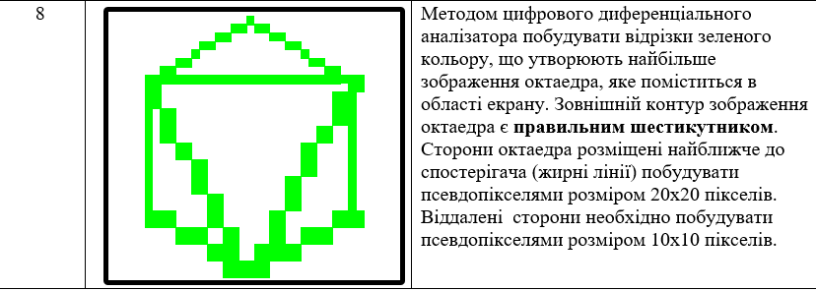

**Виконання роботи**

Python Code

import pygame

import sys

WIN_WIDTH = 700

WIN_HEIGHT = 570

WHITE = (255, 255, 255)

BLACK = (0, 0, 0)

GREEN = (0, 235, 20)

sc = pygame.display.set_mode((WIN_WIDTH, WIN_HEIGHT))

def draw(color):

    sc.fill(WHITE)

    x_top = WIN_WIDTH //2

    pygame.draw.rect(sc, color, pygame.Rect(x_top-10, 0, 20, 10))

    for i in range(11):

        pygame.draw.rect(sc, color, pygame.Rect(x_top+20*i, 10+10*i, 20, 10))

        pygame.draw.rect(sc, color, pygame.Rect(x_top-20-20*i, 10+10*i, 20, 10))

        pygame.draw.rect(sc, color, pygame.Rect(540-20*i, 130+40*i, 20, 40))

        pygame.draw.rect(sc, color, pygame.Rect(140+20*i, 130+40*i, 20, 40))

        if i < 6:

            pygame.draw.rect(sc, color, pygame.Rect(x_top-20+40*i, 550-20*i, 40, 20))

            pygame.draw.rect(sc, color, pygame.Rect(x_top-20-40*i, 550-20*i, 40, 20))

    pygame.draw.rect(sc, WHITE, pygame.Rect(x_top-10, 10, 20, 10))

    pygame.draw.rect(sc, color, pygame.Rect(130, 110, 420, 10))

    pygame.draw.rect(sc, color, pygame.Rect(130, 110, 10, 350))

    pygame.draw.rect(sc, color, pygame.Rect(560, 110, 10, 350))

    pygame.display.update()

if __name__ == '__main__':

    while 1:

        draw(GREEN)

        for i in pygame.event.get():

            if i.type == pygame.QUIT:

                sys.exit()

            if i.type == pygame.KEYDOWN:

                draw(GREEN)

**Результат виконання**

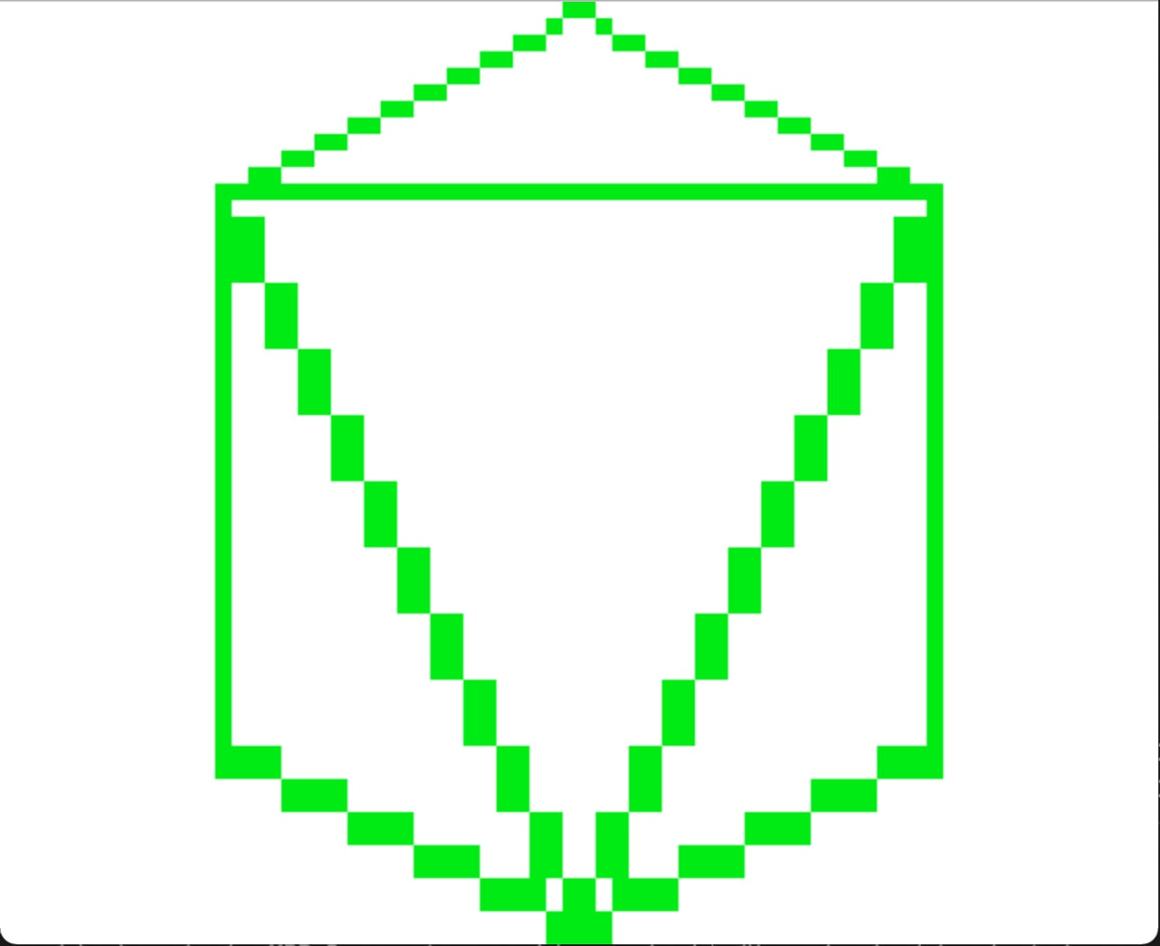

**Висновок:**

На цій лабораторній роботі я навчився писати програму мовою Python, яка будує за заданим алгоритмом на екрані растеризоване зображення згідно отриманого варіанту.

Код програми та результат роботи я вніс у звіт.